图腾

【问题描述】
在完成了古越州圆盘密码的研究之后，考古学家小布来到了南美大陆的西部。相传很久以前在这片土地上生活着两个部落，一个部落崇拜闪电，另一个部落崇拜高山，他们分别用闪电和山峰的形状作为各自部落的图腾。
小布的团队在山洞里发现了一幅巨大的壁画，壁画上被标记出了N个点，经测量发现这N个点的水平位置和竖直位置是两两不同的。小布认为这幅壁画所包含的信息仅与这N个点的相对位置有关，因此不妨设坐标分别为(1, y₁) , (2, y₂), ..., (n, y_{n})，其中y₁~y_{n}是1~N的一个排列。
小布的团队打算研究在这幅壁画中包含着多少个图腾，其中闪电图腾的定义图示如下（图腾的形式只与4个纵坐标值的相对大小排列顺序有关）：
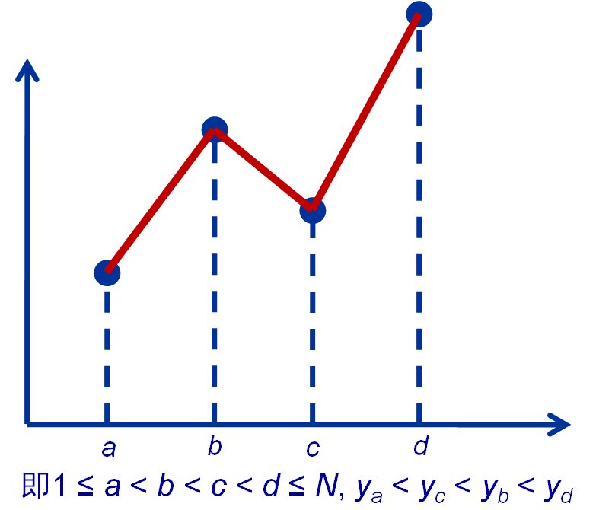
崇拜高山的部落有两个氏族，因而山峰图腾有如下两种形式，左边为A类，右边为B类（同样，图腾的形式也都只与4个纵坐标值的大小排列顺序有关）：
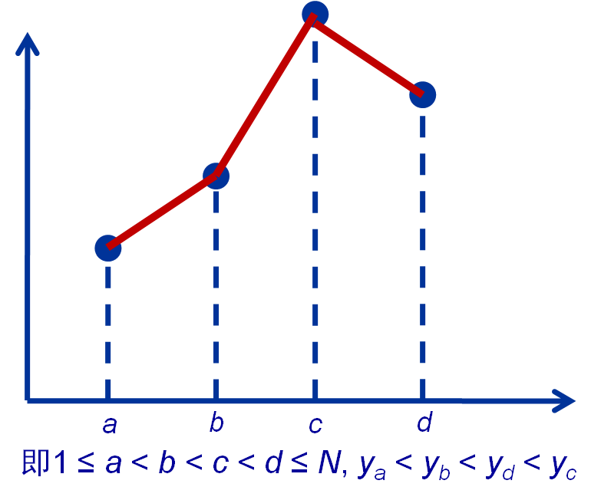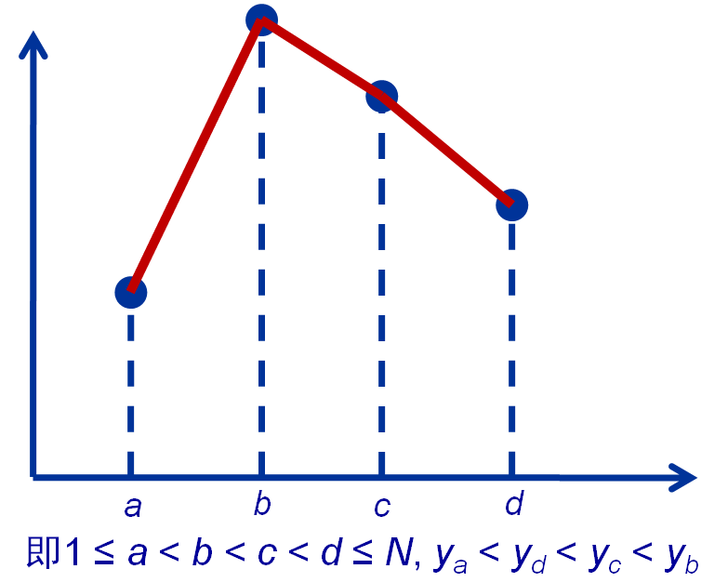

小布的团队希望知道，这N个点中两个部落图腾数目的差值。因此在本题中，你需要帮助小布的团队编写一个程序，计算闪电图腾数目减去山峰图腾数目的值，由于该值可能绝对值较大，本题中只需输出该值对16777216的余数（注意余数必为正值，例如-1对16777216的余数为16777215）。

【输入文件】
输入文件totem.in中第一行包含一个整数N，为点的数目。
接下来一行包含N个整数，分别为y₁, y₂, …, y_{n}。保证y₁, y₂, …, y_{n}是1~N的一个排列。

【输出文件】
输出文件totem.out仅包含一个数，表示闪电图腾数目与山峰图腾数目的差值对16777216的余数。

【样例输入一】
5
1 5 3 2 4

【样例输出一】
0

【样例输入二】
4
1 2 4 3

【样例输出二】
16777215

【样例说明】
样例一中共有1个闪电图腾（1324）和1个B类山峰图腾（1532）。
样例二中仅有一个A类山峰图腾（1243），故差值为-1，答案为16777215。

【数据规模】
对于10%的数据，N ≤ 600；
对于40%的数据，N ≤ 5000；
对于100%的数据，N ≤ 200000。

